Colegio Bautista Mies


Asignatura: Microsoft Office Specialist

USO PROFESIONAL DE MICROSOFT WORD
Importar datos a libros de trabajo

Estudiante: Johanna Marlene Rivas López #15
Docente: Claudio Salazar
Grado: 2° año de bachillerato

San Salvador, El Salvador
15 de abril de 2026

Contenido
1. Introducción 2
2. Concepto de importar datos 3
3. Importancia en el ámbito académico y profesional 4
4. Tipos de datos que se pueden importar 5
4.1 Texto 5
4.2 Tablas 5
4.3 Gráficos 5
4.4 Imágenes 6
4.5 Datos estadísticos 6
5. Métodos para importar datos 6
5.1 Copiar y pegar 7
5.2 Pegado especial 7
5.3 Insertar objeto 7
5.4 Vinculación de datos 8
5.5 Importación desde archivos externo 8
6. Importación de datos desde Excel 9
7. Importación desde archivos externos (CSV y TXT) 10
8. Importación de datos desde internet 10
9. Uso de tablas y formato de datos 10
10. Ventajas y desventajas 12
11. Buenas prácticas al importar datos 12
12. Conclusión 13
13. Bibliografía 14

1. Introducción
En la actualidad, el uso de herramientas digitales es indispensable tanto en el ámbito educativo como en el profesional. Microsoft Word es una de las aplicaciones más utilizadas a nivel mundial para la elaboración de documentos, ya que permite crear textos formales, informes, trabajos académicos y presentaciones escritas con un alto nivel de organización y estética.
Sin embargo, Word no se limita únicamente a la redacción de texto. Este programa ofrece una amplia variedad de funciones que permiten integrar información proveniente de otras fuentes, como hojas de cálculo, bases de datos, archivos externos o incluso contenido de internet. A este proceso se le conoce como importación de datos.

La importación de datos facilita el trabajo del usuario al permitir reutilizar información ya existente, evitando escribirla nuevamente. Además, contribuye a mejorar la precisión, reducir errores y optimizar el tiempo de trabajo. En este documento se abordará de forma detallada el concepto de importar datos, sus métodos, ventajas, desventajas y su importancia en el uso profesional de Microsoft Word.

2. Concepto de importar datos
Importar datos es el proceso mediante el cual se transfiere información desde una fuente externa hacia un documento de trabajo, como un archivo de Microsoft Word. Esta información puede provenir de distintos programas o formatos digitales, como hojas de cálculo de Excel, archivos de texto, bases de datos o páginas web.
El objetivo principal de la importación de datos es aprovechar información ya existente sin necesidad de crearla desde cero. Esto no solo ahorra tiempo, sino que también permite mantener la coherencia de los datos y evitar errores de transcripción.

Además, al importar datos, el usuario tiene la posibilidad de conservar el formato original o adaptarlo al diseño del documento. Esto brinda flexibilidad y permite crear documentos más profesionales y organizados.

Ilustración 1

3. Importancia en el ámbito académico y profesional
La importación de datos es una herramienta de gran importancia en diferentes contextos.
En el ámbito académico, los estudiantes suelen trabajar con información proveniente de diversas fuentes, como libros digitales, artículos, investigaciones y datos estadísticos. La posibilidad de importar estos datos facilita la elaboración de trabajos más completos, bien estructurados y con mayor respaldo informativo.

En el ámbito profesional, esta función es aún más relevante. Muchas empresas utilizan Word para la creación de informes, reportes financieros, documentos administrativos y presentaciones. La importación de datos permite integrar información actualizada de manera rápida, lo que mejora la eficiencia y productividad.
Además, esta herramienta contribuye a la toma de decisiones, ya que permite presentar datos claros, organizados y fáciles de interpretar.

4. Tipos de datos que se pueden importar
Microsoft Word permite importar diferentes tipos de datos, lo que lo convierte en una herramienta muy versátil. Gracias a esta función, el usuario puede integrar información de diversas fuentes en un solo documento, facilitando la organización y presentación de contenidos de manera clara y profesional.
Entre los principales tipos de datos que se pueden importar se encuentran los siguientes:

4.1 Texto
El texto es uno de los tipos de datos más comunes que se pueden importar. Puede provenir de otros documentos de Word, archivos PDF o páginas web. Este tipo de información es fundamental en la elaboración de trabajos escritos, ya que permite complementar ideas, agregar citas o incluir contenido previamente elaborado sin necesidad de escribirlo nuevamente.

4.2 Tablas
Las tablas permiten organizar la información en filas y columnas, lo que facilita su lectura y comprensión. Son especialmente útiles para presentar datos comparativos o estructurados. Al importar tablas desde programas como Excel, se pueden mantener organizados grandes volúmenes de información de forma clara y ordenada.

4.3 Gráficos
Los gráficos representan datos de forma visual, lo que ayuda a interpretar la información más fácilmente. Estos pueden incluir gráficos de barras, líneas o circulares. Importar gráficos es muy útil en trabajos académicos o informes, ya que permite mostrar resultados de manera más atractiva y comprensible.

4.4 Imágenes
Las imágenes incluyen fotografías, capturas de pantalla o ilustraciones. Este tipo de datos ayuda a complementar el contenido del documento, haciéndolo más visual e interesante. Además, permiten explicar mejor ciertos temas que pueden resultar difíciles de entender solo con texto.

4.5 Datos estadísticos
Los datos estadísticos corresponden a números, resultados de análisis o información cuantitativa. Estos son muy utilizados en informes y trabajos de investigación, ya que permiten respaldar la información con evidencia concreta. Importar este tipo de datos mejora la credibilidad y el valor del documento.
Cada tipo de dato cumple una función específica dentro del documento y contribuye a mejorar la calidad de la presentación.

5. Métodos para importar datos
La importación de datos en Microsoft Word puede realizarse mediante diferentes métodos, cada uno con características específicas que se adaptan a las necesidades del usuario. Conocer estos métodos permite seleccionar la mejor opción según el tipo de información que se desea incorporar al documento.

A continuación, se describen los principales métodos utilizados para importar datos de forma eficiente y profesional.

5.1 Copiar y pegar
Este es el método más sencillo y utilizado. Consiste en seleccionar la información desde la fuente original, copiarla y luego pegarla en el documento de Word.
Este método es ideal cuando se trabaja con pequeñas cantidades de información o cuando no se requiere mantener un formato específico. Sin embargo, puede presentar problemas de formato, ya que el contenido puede cambiar su apariencia al ser pegado en Word.
A pesar de esto, es una opción rápida y práctica para tareas básicas.

5.2 Pegado especial
El pegado especial es una opción más avanzada que permite elegir cómo se insertará la información en el documento.
Con esta herramienta, el usuario puede decidir si desea mantener el formato original, adaptarlo al documento o pegarlo como imagen o texto sin formato.
Este método es muy útil cuando se necesita conservar el diseño original de tablas o gráficos, especialmente al importar datos desde Excel.

5.3 Insertar objeto
La opción de insertar objeto permite agregar archivos completos dentro del documento de Word.
Por ejemplo, se puede insertar una hoja de Excel directamente en el documento, lo que permite visualizar y editar los datos sin salir de Word.
Este método es recomendable cuando se necesita trabajar con información más compleja o mantener una conexión directa con el archivo original.

5.4 Vinculación de datos
La vinculación de datos es una de las opciones más profesionales, ya que permite conectar la información importada con su fuente original.
Esto significa que si los datos cambian en el archivo original, también se actualizarán automáticamente en el documento de Word.
Este método es ideal para informes, reportes o documentos que requieren información actualizada constantemente.

5.5 Importación desde archivos externo
Otra forma de importar datos es mediante archivos externos como documentos de texto, archivos CSV o TXT.
Este método permite trabajar con grandes cantidades de información que han sido generadas por otros programas.
Además, facilita la organización de los datos dentro de Word, ya que estos pueden ser convertidos en tablas para mejorar su presentación

6. Importación de datos desde Excel
La importación de datos desde Microsoft Excel es una de las más utilizadas, especialmente cuando se trabaja con información numérica o tablas.
Excel es una herramienta diseñada para el manejo de datos, por lo que al importar su contenido a Word se pueden crear documentos más completos y profesionales.
El proceso consiste en seleccionar los datos en Excel, copiarlos y pegarlos en Word. Sin embargo, Word ofrece diferentes opciones de pegado, como mantener el formato original, combinar formatos o vincular los datos.
La vinculación es especialmente útil cuando los datos cambian con frecuencia, ya que permite mantener el documento actualizado sin necesidad de repetir el proceso.
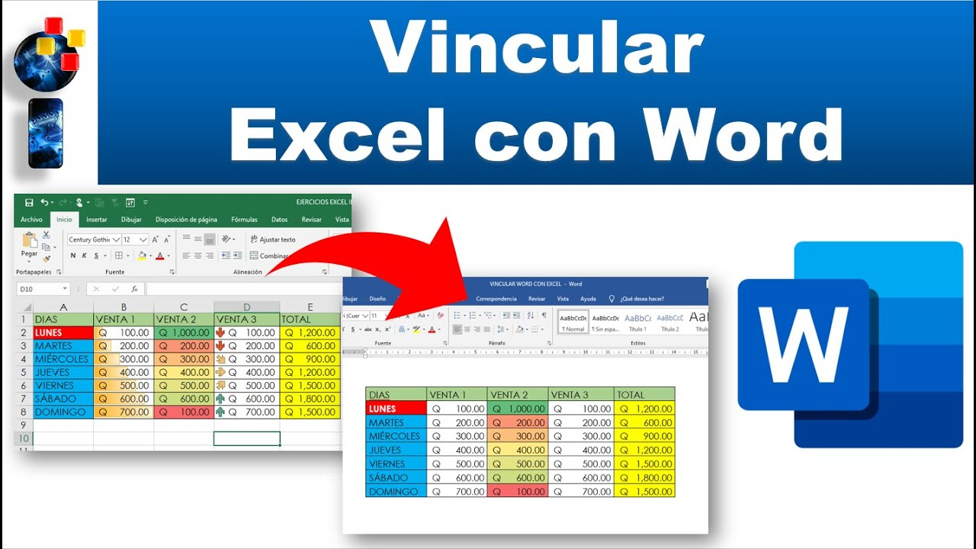
Ilustración 2

7. Importación desde archivos externos (CSV y TXT)
Los archivos CSV y TXT son formatos de texto que contienen información organizada, generalmente utilizada en bases de datos.
Word permite importar estos archivos mediante la opción "Insertar" y luego "Texto de archivo". Esto facilita trabajar con grandes cantidades de información.
Una vez importados, los datos pueden ser organizados en tablas para mejorar su presentación. Esto es especialmente útil en trabajos que requieren análisis de datos.

8. Importación de datos desde internet
Internet es una fuente importante de información, por lo que Word permite importar datos directamente desde páginas web.
Esto se puede hacer copiando y pegando texto o insertando imágenes como capturas de pantalla.
Sin embargo, es fundamental verificar la confiabilidad de la fuente y asegurarse de citar correctamente la información utilizada. Además, es importante revisar el formato, ya que puede alterarse al ser transferido.

9. Uso de tablas y formato de datos
Las tablas son una herramienta clave para organizar la información importada.
Permiten presentar datos de manera clara, ordenada y fácil de entender. Además, facilitan la comparación de información.
Ejemplo de tabla:
Fuente de datos | Tipo de dato | Forma de importación | Ventajas | Uso principal
Microsoft Excel | Datos numéricos, tablas | Copiar y pegar / Vincular | Mantiene organización, fácil actualización | Informes y reportes
Archivos CSV | Datos masivos | Insertar –  Texto de archivo | Manejo de grandes cantidades de datos | Análisis de información
Archivos TXT | Texto plano | Insertar –  Texto de archivo | Fácil acceso y edición | Documentos simples
Páginas web | Texto e imágenes | Copiar y pegar | Acceso rápido a información | Investigaciones
Documentos Word | Texto, tablas | Copiar y pegar | Mantiene formato | Reutilizar información
Imágenes | Gráficos, ilustraciones | Insertar -Imagen | Mejora presentación visual | Explicaciones visuales
Gráficos de Excel | Datos visuales | Pegado especial / Vincular | Claridad en datos | Presentaciones
Bases de datos | Información estructurada | Importación o vínculo | Organización avanzada | Proyectos complejos

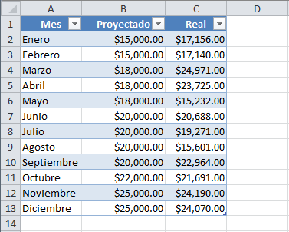
Ilustración 3
Word también permite aplicar estilos, colores y bordes a las tablas, lo que mejora la presentación visual del documento.

10. Ventajas y desventajas
La importación de datos ofrece múltiples ventajas.
Entre ellas destacan el ahorro de tiempo, la reducción de errores, la posibilidad de reutilizar información y la mejora en la organización de los datos. Además, facilita la actualización de la información y aumenta la productividad.
Sin embargo, también existen algunas desventajas. Por ejemplo, pueden surgir problemas de formato, especialmente al copiar y pegar información. También existe el riesgo de importar datos incorrectos o desactualizados.
Por esta razón, es importante revisar cuidadosamente la información antes de utilizarla.

11. Buenas prácticas al importar datos
Para garantizar un buen uso de la importación de datos, se recomienda seguir algunas buenas prácticas.
Primero, es importante verificar la fuente de la información para asegurarse de que sea confiable.
También se debe revisar el formato después de importar los datos, para mantener la coherencia del documento.
Otra recomendación es utilizar tablas para organizar la información y evitar copiar datos innecesarios.
Finalmente, es importante mantener un diseño uniforme en todo el documento, lo que contribuye a una presentación más profesional.

12. Conclusión
La importación de datos es una función esencial en el uso profesional de Microsoft Word, ya que permite integrar información de diferentes fuentes de manera eficiente.

Gracias a esta herramienta, es posible crear documentos más completos, organizados y visualmente atractivos. Además, facilita el trabajo tanto en el ámbito académico como en el profesional, mejorando la productividad y reduciendo errores.
Dominar esta función es fundamental para cualquier persona que desee utilizar Word de manera avanzada y profesional.

13. Bibliografía

https://support.microsoft.com/es-es/topic/importar-o-vincular-a-los-datos-de-un-libro-de-excel-a1952878-7c58-47b1-893d-e084913cc958
https://help.highbond.com/helpdocs/analytics/142/user-guide/es/Content/analytics/defining_importing_data/data_definition_wizard/import_microsoft_excel_data.htm
https://www.plantillaspyme.com/blog-pymes/excel/obtener-datos-desde-un-archivo-en-excel?srsltid=AfmBOorYCpMfuXdJwlgA3xecYbJDzU-rPwGAAbkJEsTbN56uDddYNrqt
https://biodiversidad.co/formacion/laboratorios/ImportacionArchivos

